
Avenida Pasteur, 404, Segundo andar - Bairro Urca, Rio de Janeiro/RJ, CEP 22290-255 Telefone: e Fax: @fax_unidade@ - https://www.sgb.gov.br

Processo nº 48091.001232/2024-15
- SUMÁRIO
PLANO DE TRABALHO - CONVÊNIOS/AJUSTES
  - O presente Plano de Trabalho tem por objetivo a investigação do potencial dos corpos alcalino-carbonatíticos de Serra Negra e salitre no âmbito dos conceitos de economia circular e rochas e minerais estratégicos.

- DESCRIÇÃO DO PROJETO

Título do Projeto | Vigência | Período de Execução
Investigação do Potencial dos Corpos Alcalino-Carbonatíticos de Serra Negra e Salitre no Âmbito dos Conceitos de Economia Circular e Rochas e Minerais Estratégicos. | 36 meses, contados a partir da data de sua última assinatura. | Em até 36 meses, e/ou a entrega dos produtos.

  - A Província Ígnea do Alto Paranaíba (PIAP), localizada no sudoeste do estado de Minas Gerais e noroeste do estado de Goiás, é caracterizada por uma variedade de rochas ígneas e intrusões alcalinas com aﬁnidade potássica a ultrapotássica. Estas incluem rochas vulcânicas, piroclásticas e epiclásticas do Grupo Mata da Corda, complexos alcalino-carbonatíticos e outras intrusões alcalinas subordinadas (Brod et al. 2000, 2004, Comin-Chiaramonti et al. 2005).

  - Os complexos alcalino-carbonatíticos do estado de Minas Gerais (Araxá, Tapira, Salitre I, II e III e Serra Negra; Figura 1) intrudem rochas (meta)sedimentares neoproterozóicas ao longo de um lineamento NW-SE, denominado Arco Alto Paranaíba (Brod et al. 2000, Morais e Seer 2018). Esses corpos compreendem bedouritos, fosforitos, nelsonitos, carbonatitos, dunitos e piroxenitos, apresentando formato circular a oval e variando de 15 km² a 65 km² de área (Brod et al. 2004, Gomide et al. 2016).

  - A PIAP tem idade do Cretáceo Superior e registra uma rara associação kamafugito-carbonatítica (Brod et al. 2000). Esses complexos carbonatíticos registram metassomatismo alcalino de intensidade variável, devido a ﬂuidos provenientes da diferenciação carbonatítica, com transformação das rochas ultramáﬁcas primárias em ﬂogopititos e fenitização das rochas subjacentes em graus variados. O perﬁl de intemperismo desenvolvido sobre as rochas alcalinas da PIAP permitiu a concentração de elementos terras raras, fosfato e titânio a níveis econômicos. Entretanto, em alguns desses corpos alcalino-carbonatíticos, ainda não foi estudado o potencial do manto de intemperismo para modelagem de mineralizações de elementos terras raras associadas a argilas iônicas, bem como o potencial dos rejeitos e resíduos para outras commodities e seu uso como agromineral de pó de rocha, dentro de uma abordagem de circularidade da mineração.

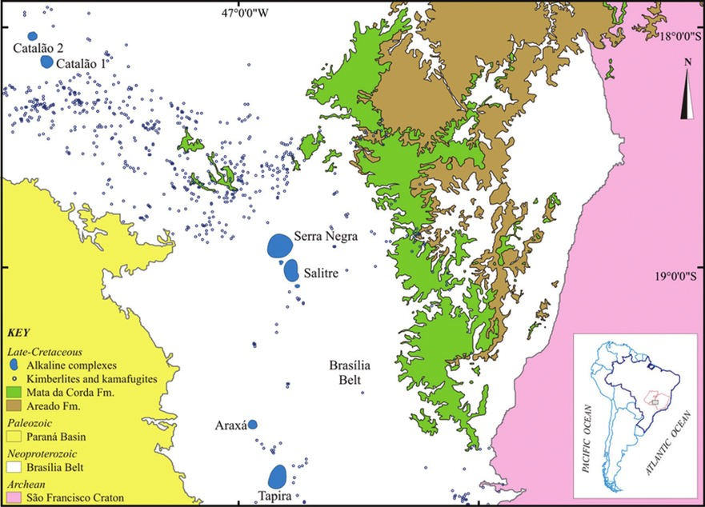

Figura 1 – Localização dos corpos alcalino-carbonatíticos de Serra Negra e Salitre (I, II e II).

  - O presente trabalho tem como foco a realização de pesquisa sobre subprodutos nos corpos alcalino-carbonatíticos e seu entorno, com objetivo no aproveitamento de rejeitos e resíduos dentro de uma abordagem de circularidade da mineração, além de investigar o potencial para terras raras em argilas iônicas. Para isso, serão realizados levantamento geológico, amostragem, estudos laboratoriais envolvendo petrograﬁa, difratometria de Raios X, análises litoquímicas e estudos de eﬁciência agronômica. Além disso, serão utilizados métodos geofísicos de detalhe: gamaespectometria e magnetometria com o uso de drones. A integração dos estudos geológicos com a geofísica de detalhe fornecerá parâmetros técnicos-cientíﬁcos capazes de auxiliarem trabalhos futuros de prospecção/pesquisa, campanhas de sondagem com a otimização de recursos e tempo e a atividade minerária em curso.

- DESCRIÇÃO DO OBJETO
  - Desenvolver um programa de pesquisa conjunto e de interesse dos Partícipes que visa fomentar maiores investimentos no reaproveitamento mineral, no âmbito da economia circular, relacionado aos corpos alcalino-carbonatíticos da Província do Alto Paranaíba, envolvendo o potencial para os agrominerais, elementos terras raras e outras commodities estratégicas associadas, conforme indicado no Plano de Trabalho.

- METODOLOGIA DE EXECUÇÃO
- - Planejamento das atividades de campo e da aquisição de dados geofísicos pelas equipes do SGB/CPRM e da Mosaic Fertilizantes Ltda.
- - Interpretação de logs de sondagem, visando orientar a amostragem e auxiliar modelagem 3D e interpretações geológicas em testemunhos de sondagem.
- - Realização de perﬁs superﬁciais, descrição de testemunhos de sondagem e estoques de resíduos/rejeitos do beneﬁciamento mineral, com realização de medições de Fluorescência de raios-X portátil, espectroscopia de reﬂectância e coleta de amostras em intervalos de interesse (regolito, rocha, resíduo/rejeito).
- - Estudos mineralógicos e geoquímicos laboratoriais com o uso de difração de raios-X, MEV, espectroscopia de reﬂectância, geoquímica (abertura total) e extrações sequenciais com solventes (amostras selecionadas).
- - Aquisições aerogeofísicas por drone, com resolução maior que os dados públicos disponíveis e que serão usados para propiciar um modelo 3D mais robusto para a região.
- - Interpretação dos dados laboratoriais.
- - Processamento e interpretação de dados geofísicos adquiridos com o uso de drones. VIII - Integração de dados de superfície com os dados geofísicos.
IX - Elaboração de relatório ﬁnal com os resultados alcançados e artigo cientíﬁco (publicação de dados não sigilosos).

- PRODUTO(S) PREVISTO(S)
  - Os produtos a serem entregues são:
    - Tabelas e logs de sondagem com todos os dados levantados;
    - Mapas geofísicos processados;
    - Relatório ﬁnal com a integração geofísica-geológica, a modelagem 3D e interpretação dos estudos laboratoriais;
    - Artigo com os resultados.

- CRONOGRAMA DE ATIVIDADES, META FÍSICA DE EXECUÇÃO
  - Este Plano de Trabalho será executado conforme as etapas deﬁnidas na tabela abaixo, podendo ser prorrogado, antes do término do seu prazo, se houver interesse entre as partes.

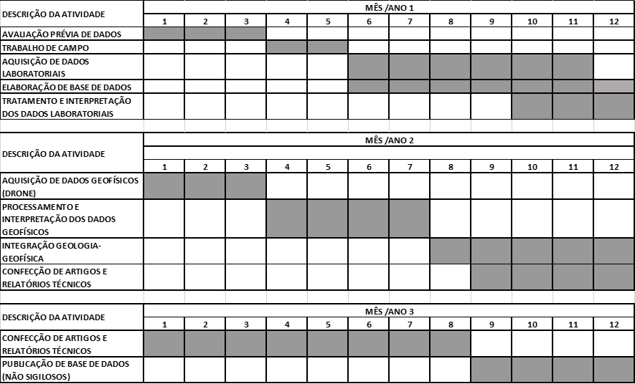

- DOS RECURSOS FINANCEIROS
  - Não haverá transferência de recursos ﬁnanceiros para a execução deste Instrumento, cabendo a cada um o custeio das despesas inerentes à execução das ações e obrigações sob sua competência.
  - Cada parte responsabilizar-se-á pela remuneração de seus respectivos servidores/funcionários, designados para as ações e atividades previstas neste Instrumento, como de quaisquer outros encargos a eles pertinentes.

- REFERÊNCIAS
  - BROD, J. A.; GIBSON, S. A.; THOMPSON, R. N.; JUNQUEIRA-BROD, T. C.; SEER, H. J.; MORAES, L. C.; BOAVENTURA, G. R. The kamafugite-carbonatite association in the Alto Paranaíba Ígneous Province (APIP) Sourtheastern Brazil. R. Bras. Geoc., São Paulo, v. 30, n. 3, p. 408-412, 2000.
  - BROD, J. A.; RIBEIRO, C. C.; GASPAR, J. C.; JUNQUEIRA-BROD, T. C.; BARBOSA, E. S. R.; RIFFEL, B. F.; SILVA, J. F.; CHABAN, N.; FERRARI, A. J. D. Excursão I. Geologia e mineralizações dos complexos alcalinos carbonatíticos da Província Ígnea do Alto Parnaíba. In: CONGRESSO BRASILEIRO DE GEOLOGIA, 42., 2004, Araxá, Minas Gerais. Roteiro de excursão... Araxá, MG: SBG, 2004. 29 p.
  - COMIN-CHIARAMONTI, P., GOMES, C.B., MARQUES, L.S., CENSI, P., RUBERTI, E., ANTONINI, P., 2005. Carbonatites from southeastern Brazil: geochemistry, O–C, Sr–Nd–Pb isotopes and relationships with the magmatism from the Paraná–Angola–Namibia Province. In: Comin-Chiaramonti, P., Gomes, C.B. (Eds.), Mesozoic to Cenozoic Alkaline Magmatism in the Brazilian Platform. EDUSP/FAPESP, São Paulo. 657–688 pp.
  - MORAES L.C., SEER H.J. 2018. Pillow lavas and ﬂuvio-lacustrine deposits in the northeast of Paraná Continental Magmatic Province, Brazil, Journal of Volcanology and Geothermal Research, 355:78-86.

- CONSIDERAÇÕES FINAIS
  - Este Plano de Trabalho é parte integrante de seu Instrumento principal.


Documento assinado eletronicamente por Adalto Silveira Júnior, Testemunha, em 28/07/2025, às 15:50, conforme horário oﬁcial de Brasília, com fundamento no art. 6º, § 1º, do Decreto nº 8.539, de 8 de outubro de 2015.

Documento assinado eletronicamente por HENRIQUE GOULART OLIVEIRA, Representante Legal, em 21/08/2025, às 13:43, conforme horário oﬁcial de Brasília, com fundamento no art. 6º, § 1º, do Decreto nº 8.539, de 8 de outubro de 2015.

Documento assinado eletronicamente por FRANCISCO VALDIR SILVEIRA, Diretor(a) de Geologia e Recursos Minerais, em 29/08/2025, às 14:12, conforme horário oﬁcial de Brasília, com fundamento no art. 6º, § 1º, do Decreto nº 8.539, de 8 de outubro de 2015.

Documento assinado eletronicamente por Inácio Cavalcante Melo Neto, Diretor(a)-Presidente, em 01/09/2025, às 17:32, conforme horário oﬁcial de Brasília, com fundamento no art. 6º, § 1º, do Decreto nº 8.539, de 8 de outubro de 2015.



A autenticidade deste documento pode ser conferida no site sei.sgb.gov.br/autenticidade, informando o código veriﬁcador 2610629
e o código CRC E2E5F8FA.

Referência: Processo nº 48091.001232/2024-15 SEI nº 2610629

